

PROYECTO FISICA 1

LEYES DE NEWTON – CATAPULTA



March 31, 2023

luis angel alonso COSTILLA - 182298

Ian Arturo Cruz Lopez – 182134

JOSUE EMILIANO ROSALES RAMIREZ - 181760

profesor: David Israel Medina Ibarra

**TABLA DE CONTENIDO**

Contenido

RESUMEN 2

INTRODUCCIÓN 3

METODOLOGÍA 4

DESARROLLO 5

Datos del Problema Obtenidos: 7

IDENTIFICACIÓN DEL PROBLEMA 8

DISEÑO DEL PROTOTIPO 8

RESULTADOS 9

Velocidad Inicial: 9

Tiempo Altura Máxima: 10

Altura Máxima: 10

Resumen Datos Finales: 10

VIDEO REALIZANDO EL EXPERIMENTO 11

BIBLIOGRAFÍA 11

PROYECTO FÍSICA 1 – LEYES DE NEWTON

CATAPULTA

# RESUMEN

¿PROYECTO?

Nuestro proyecto se centra en el desarrollo de una catapulta que operará en un terreno plano con una inclinación específica aún por determinar. La catapulta tendrá la capacidad de lanzar una bolsa con un peso similar al de una pelota a una distancia determinada. Dicha bolsa será interceptada por un objeto que simulará a un deportista golpeando la pelota. Nuestra idea es crear un lanzador de pelotas de alta precisión destinado a deportistas de alto rendimiento. El objetivo principal de nuestro experimento es determinar la velocidad y la altura máxima alcanzadas por la pelota en función de su ángulo de lanzamiento y la distancia recorrida.

¿Cómo lo vamos a hacer?

Nuestro plan consiste en recrear una catapulta utilizando pequeñas tablas de madera unidas con pegamento. Además, contaremos con una tabla más larga que servirá como base para lanzar la masa. Utilizaremos una liga que generará tensión a medida que el palo principal se incline, permitiéndonos lanzar la masa. Con esta configuración, podremos medir la distancia recorrida por el objeto y utilizar un transportador para determinar el ángulo de inclinación con el cual realizaremos el lanzamiento. 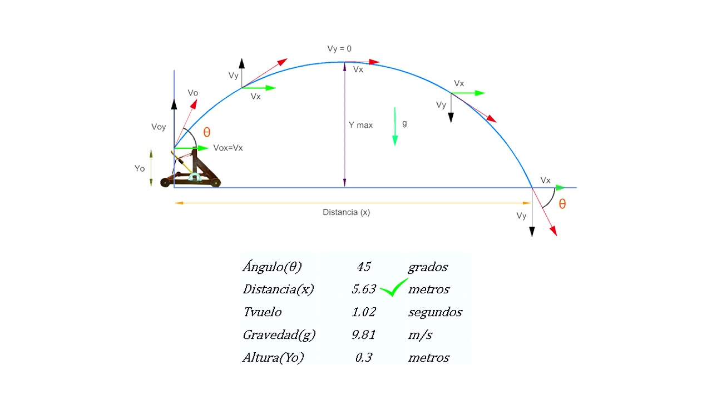

Adicionalmente, tenemos la idea de decorar el fondo del proyecto con una montaña o una ciudad para darle un aspecto más realista y no dejarlo vacío.

# INTRODUCCIÓN

La física es una ciencia natural que estudia las propiedades de la materia y la energía, y cómo interactúan entre sí a través del espacio y el tiempo. La física se enfoca en la comprensión de las leyes fundamentales que rigen el universo y su comportamiento, desde la escala subatómica hasta la escala cósmica. La física utiliza el método científico para probar y desarrollar teorías y modelos que expliquen el mundo natural y permitan hacer predicciones precisas sobre cómo se comportarán los sistemas físicos.

Las tres leyes de Newton son fundamentales en la física y son la base para entender cómo los objetos se mueven y interactúan en el mundo físico. La primera ley de Newton establece que un objeto en reposo permanecerá en reposo y un objeto en movimiento continuará moviéndose a velocidad constante en línea recta, a menos que una fuerza externa actúe sobre él. La segunda ley de Newton establece que la fuerza resultante que actúa sobre un objeto es igual a la masa del objeto multiplicada por su aceleración.

Finalmente, la tercera ley de Newton establece que por cada acción, hay una reacción igual y opuesta. Estas leyes son esenciales para entender cómo funcionan las fuerzas en el mundo físico y son aplicables en una amplia variedad de situaciones, desde el movimiento de los planetas en el espacio hasta la mecánica de los sistemas en la Tierra.

## METODOLOGÍA

1. Primera ley de Newton: también conocida como la ley de inercia, establece que un objeto en reposo permanecerá en reposo y un objeto en movimiento continuará moviéndose a velocidad constante en línea recta, a menos que una fuerza externa actúe sobre él.

∑ i F i = 0 → d v d t = 0

Fórmula: F = 0, donde F es la fuerza neta aplicada al objeto.

1. Segunda ley de Newton: establece que la fuerza resultante que actúa sobre un objeto es igual a la masa del objeto multiplicada por su aceleración.

F = m ⋅ a

Fórmula: F = ma, donde F es la fuerza neta aplicada al objeto, m es la masa del objeto y a es su aceleración.

1. Tercera ley de Newton: establece que, por cada acción, hay una reacción igual y opuesta.

F 1 → 2 = F 2 → 1

Fórmula: F1 = -F2, donde F1 es la fuerza aplicada por el objeto 1 sobre el objeto 2, y F2 es la fuerza aplicada por el objeto 2 sobre el objeto 1.

Es importante destacar que la segunda ley de Newton es la más utilizada en la física, ya que permite calcular la fuerza necesaria para producir una determinada aceleración en un objeto de masa conocida, o la masa necesaria para producir una determinada aceleración con una fuerza conocida.

# DESARROLLO

En este proyecto se planea usar la catapulta, el cual es un tipo de máquina utilizada como arma para arrojar piedras u otras cosas. Pero en este caso cambiaremos esa utilidad y la convertiremos en una lanzadora de pelotas la cual será pensada para deportistas de alto rendimiento esa va a ser el cambio y la mejora que le daremos.

La física aplicada en este experimento se le conoce formalmente como “Tiro parabólico”, que se le define como el movimiento que realiza un cuerpo siguiendo la trayectoria de una parábola, y ese tipo de movimiento se da cuando el objeto solamente es acelerado por la fuerza de la gravedad (g) (UG, 2022). Tanto la altura como el desplazamiento horizontal del objeto que se mueve a lo largo de la parábola va cambiando, por lo tanto, este movimiento se realiza en 2 ejes coordenados. Además, el objeto en cada punto de la trayectoria lleva cierta velocidad, y al ser una cantidad vectorial, podemos descomponerla en su componente horizontal (en x) y su componte vertical (en y). Para la realización de los cálculos, se hace uso de estas fórmulas:

En el eje x, la velocidad es constante, por lo tanto, no hay aceleración

En el eje y, si hay aceleración, la de la gravedad, por lo tanto, se hace uso de las ecuaciones de caída libre

Para calcular la velocidad, se usan las funciones trigonométricas, dependiendo del eje usamos el coseno o seno, y lo calculamos con el ángulo en el que se usó la catapulta.

Se toma en cuenta las siguientes características a la hora de realizar un tiro parabólico:

* Mientras el objeto se mueve la fuerza de gravedad influye sobre él. Una vez alcanza su punto más alto, la gravedad lo obliga a descender.
* El ángulo de salida siempre será igual al ángulo de llegada.
* Entre los factores que influyen en qué tan larga es la distancia que recorre el objeto están: el ángulo de elevación inicial y la velocidad con la que sale disparado. Entre más inclinado el ángulo y más fuerte se impulse el objeto llegará más alto y más lejos.

Al realizar este experimento, se cronometró el tiempo del trayecto, y también, haciendo uso de las fórmulas, se calculó a que altura máxima llegó el objeto durante su trayecto

* 2

En donde se hace uso de la velocidad inicial y el tiempo en llegar a ese punto mas alto.

Al igual que se calculó velocidad inicial con la siguiente formula:

$Vx=Vo\cos\left(∅\right)$

$X=Xo+Vx\left(t\right)$

La cual se despeja porque la X si se conoce y el valor desconocido es Vo y de esa forma se encontraría la Velocidad inicial.

Ya conociendo todas las definiciones y las fórmulas a utilizar se preparo la catapulta en un terreno plano con un anulo ya preparado de 25 grados y una altura en y de 0.2 m se lanzó la catapulta en 3 ocasiones para poder sacar el promedio de los datos a usar como el tiempo en el que cae la pelota y la distancia que recorre.

Al hacer el promedio de todos los lanzamientos se obtuvieron los siguientes datos los cuales son con los que trabajaremos para resolver todas las incógnitas propuestas con anterioridad.

## Datos del Problema Obtenidos:

$$∅=25°$$

$$∆x=75cm=0.75m$$

$$t= 0.46s$$

Yi = 0.2 m

g = 9.82 m/s

# IDENTIFICACIÓN DEL PROBLEMA

Como tal, queríamos buscar y demostrar si el ángulo y la fuerza que se tiene en la catapulta afectaban lo que sería como tal la distancia y el tiempo en el que la almohadilla llegaría, comprobando por medio de una cinta métrica y un transportador para obtener así los datos necesarios para poder desarrollar lo que es la comprobación y justificación de que lo que tenemos de resultados realizamos varios intentos y en todos concordaba lo que teníamos por medio teórico y concordaba lo que teníamos por medio práctico.

# DISEÑO DEL PROTOTIPO

Como se muestra, la catapulta la hicimos con trozos de madera que encontré, cortamos unos trozos y los lijamos para que quedaran bien y los limpiamos, antes que eso tomamos medidas de los trozos de madera para hacer una catapulta pequeña, y los juntamos, el que por más que no podíamos hacer por más que lo intentamos fue el círculo pero, pero ese lo sacamos de un pequeño carro de juguete que estaba hecho totalmente de madera, al momento de probarlo, contaba con que chocaba mucho con la base y eso provocaría que se rompiera y no durara la catapulta, así que optamos por la opción de ponerle un pequeño colchón sito de plástico para así poder reducir el impacto que esté tenía sobre la base, para poder hacer que la catapulta funcionará sin que le estuviéramos moviendo, hicimos un pequeño corte en el palo más largo para poder implementar una liga lo cual haría que la catapulta funcionara de manera semi-automática pero encontramos otro error lo cual al momento de jalar la catapulta con los dedos se rompía la liga porque no soportaba la fuerza que le metíamos, así que le hicimos un agujero en lo que es la parte donde está la base para lanzar la almohadilla y así podíamos estirar lo suficiente sin que se rompiera la liga, después de haber hecho la catapulta, teníamos que hacer un objeto que pudiéramos lanza, algo pequeño y no muy pesado, y así se nos ocurrió la almohadilla, tiene por dentro piedritas de las que se utilizan para pulseras, y unos empaques de plástico para hacer el demás relleno, y así fue como quedó nuestra catapulta a tamaño pequeño, ya que para hacer una en tamaño real se necesitaría más tiempo y materiales mucho más caros

# RESULTADOS

Al terminar el experimento con éxito se resolvieron nuestras incógnitas las cuales eran obtener la velocidad del proyectil, como su altura máxima y el tiempo en llegar a esa altura máxima de la siguiente manera:

## Velocidad Inicial:

Una vez ya realizado el desarrollo y al haber obtenido los datos necesarios se hicieron uso de las siguientes formulas despejando la velocidad inicial y se llegó al resultado esperado.

$Vx=Vo\cos\left(∅\right)$

$X=Xo+Vx\left(t\right)$

$0.75m=0+VoCos(25°)(0.46s)$

$\frac{0.75m}{cos⁡(25°)(0.46s)}=Vo$

**Vo = 1.80 m/s**

## Tiempo Altura Máxima:

Luego de haber obtenido la velocidad se pudo obtener el tiempo en el que tarda en llegar a su altura máxima gracias a las siguientes formulas.

$Vy=Voy-gt$

$0=1.80\frac{m}{s}Sen\left(25°\right)-9.81\frac{m}{s} (t)$

$\frac{1.80\frac{m}{s} Sen(25°)}{9.81\frac{m}{s}}=t$

**t= 0.07 s**

## Altura Máxima:

Una vez obtenido las dos incógnitas anteriores las cuales fueron la velocidad y el tiempo que tarda en llegar a la altura máxima se pude calcular la altura máxima gracias a la siguiente formula.

* 2
* 2

**Ymax= 0.229 m**

## Resumen Datos Finales:

* **Vo = 1.80 m/s**
* **T = 0.07 s**
* **Ymax = 0.229 m**

# VIDEO REALIZANDO EL EXPERIMENTO

# BIBLIOGRAFÍA

"Significados.com" (s.f.). Leyes de Newton. Recuperado el 31 de marzo de 2023, de <https://www.significados.com/leyes-de-newton/>

Newton's Laws of Motion, artículo de Physics Classroom, escrito por Tom Henderson. Disponible en: <https://www.physicsclassroom.com/class/newtlaws/>

"Fisicalab.com. (s.f.). Leyes de Newton y movimiento. Fisicalab. Recuperado el 31 de marzo de 2023, de <https://www.fisicalab.com/tema/leyes-newton-movimiento>"

Universidad de Guanajuato. (2022). Clase digital 15. Tiro parabólico.

<https://blogs.ugto.mx/rea/clase-digital-15-tiro-parabolico/#:~:text=Como%20su%20nombre%20lo%20indica,por%20la%20gravedad%20(g)>.

Noh López, N. (2021). CATAPULTA.

<https://www.studocu.com/es-mx/document/colegio-de-bachilleres-del-estado-de-quintana-roo/ciencias-fisica/las-catapultas-y-sus-aportacionescaracteristicas-de-ellas/22878213>